**sass/scss在Hbuilder中的环境配置**

windows 安装ruby

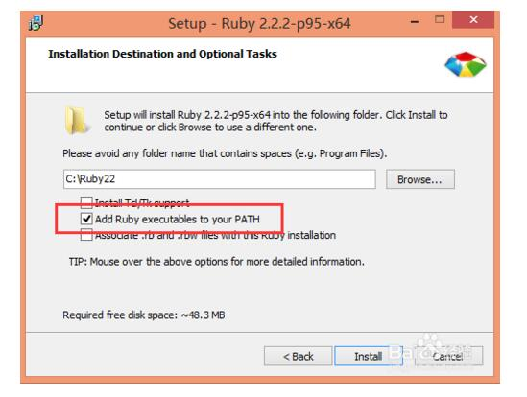

安装完成后，win + r 打开命令行，输入ruby –v 查看是否安装成功

检查安装成功后，命令行输入 gem install sass

Sass 安装成功后，配置Hbuilder

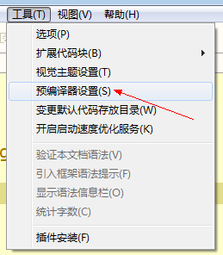

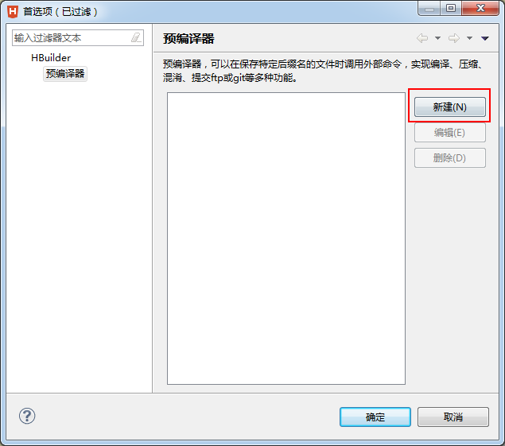

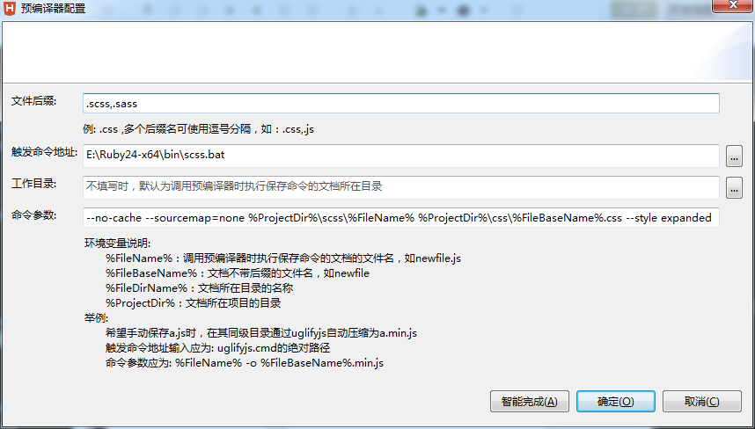

命令出发地址写你安装ruby的目录里的 scss.bat

命令参数是

--no-cache --sourcemap=none %ProjectDir%\scss\%FileName% %ProjectDir%\css\%FileBaseName%.css --style expanded